　　4－14

**家畜保健衛生所情報**

令和４年12月16日

**青森県において過去最大規模となる**

**高病原性鳥インフルエンザが発生**

**令和４年12月1日から16日にかけて、下記のとおり、高病原性鳥インフルエンザの疑似患畜が相次いで確認されました（今シーズン国内22～37例目）。**

**今シーズンは、欧米をはじめ世界各地で本病が大発生している中、我が国における発生事例も昨年および一昨年を上回るペースで確認されています。**

**今後、年末年始や春節を迎え、国内外を含めた人の移動の増加が見込まれます。**

**例年以上の発生予防対策と日々の飼養衛生管理の徹底をお願いします。**



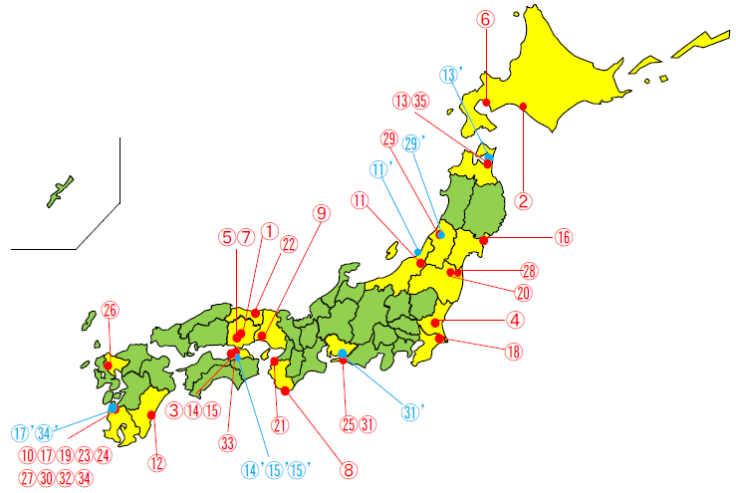

㊲

㊱

（出典：農林水産省ホームページ）

**過去に発生がなかった地域でも発生しています！**

今後も全国どこでも発生する可能性があります。家きん舎の周りは常にあらゆる場所が汚染  
されているという危機意識をもって、裏面も参考にしながら対策に取り組んでください。  
また、**異常を見つけた場合は、直ちに家畜保健衛生所に連絡をお願いします。**

* **農場内や家きん舎周囲の消毒はこまめに（可能なら毎日）行いましょう。**
* **家きん舎等への出入時における動線が交差していないか、また長靴の適切な消毒・  
  交換ができているか、再確認をお願いします。**
* **長靴は靴底などの汚れをしっかりと落としてから消毒しましょう。**
* **踏込消毒槽などの消毒薬は汚れたらその都度（少なくとも毎日）交換しましょう。**
* **野鳥や小動物等が侵入しそうな経路がないか点検し、対策を講じて下さい。**

**発生予防対策の特に重要なポイント**

**家きん舎への人・野生動物などによる**

**ウイルスの侵入を防ぐことが特に重要です！**

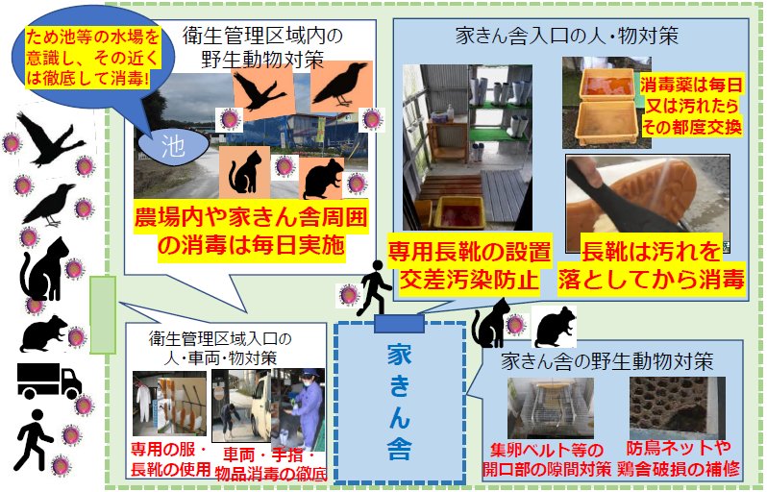

**鳥インフルエンザについての最新情報は、関係省庁（下記アドレス）および各自治体のホームページなどに掲載されていますので、ご確認ください。**

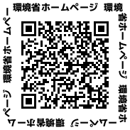

**＜**[**環境省HP**](https://www.env.go.jp/nature/dobutsu/bird_flu/)**＞**

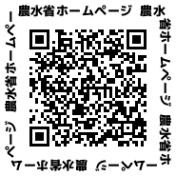

**＜**[**農林水産省HP**](https://www.maff.go.jp/j/syouan/douei/tori/index.html)**＞**

**＊＊＊＊＊＊＊＊＊＊＊＊＊＊＊＊＊＊＊＊＊＊＊＊＊＊＊＊＊＊＊＊＊＊＊＊＊＊＊＊＊**

**本情報に関するお問い合わせ及び通報先は**

**大阪府家畜保健衛生所**

**〒598-0048　泉佐野市りんくう往来北１－５９**

**TEL　072-４58-1151　　　FAX　072-４58-1152**

**＊＊＊＊＊＊＊＊＊＊＊＊＊＊＊＊＊＊＊＊＊＊＊＊＊＊＊＊＊＊＊＊＊＊＊＊＊＊＊＊＊**